NanoBall [3D]

Разработчики: Власов Андрей Юрьевич, Кушниренко Денис Романович
Год выпуска: 2013
Жанр: Платформер (Arcade)
Язык интерфейса: English
Издательство: FalcoWare
Системные требования: любые, ОС Windows
Описание:
В игре вам предстоит играть за НАНО мяч. Вам нужно пройти 7 уровней.
Отрывайтесь от земли и перепрыгивайте с платформы на платформу.Покажите
свою реакцию и успейте поверуть перед обрывом. Доберитесь до телепорта
и закончите миссию.

Скриншоты:

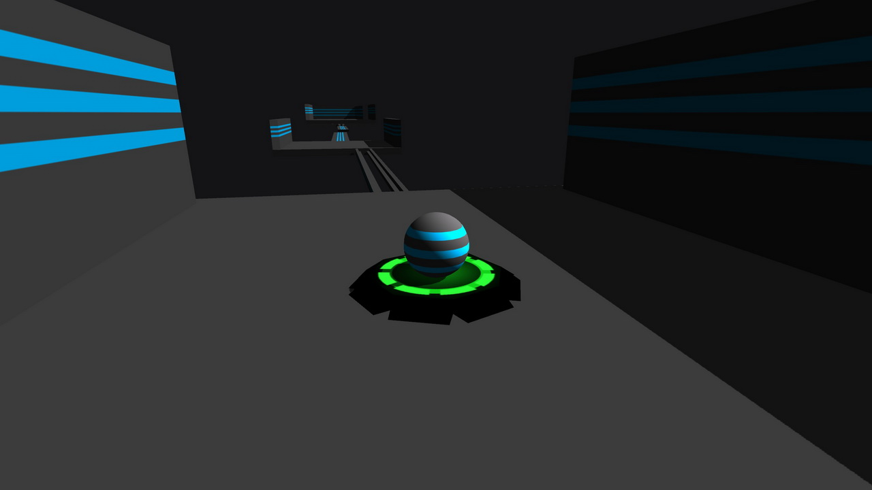

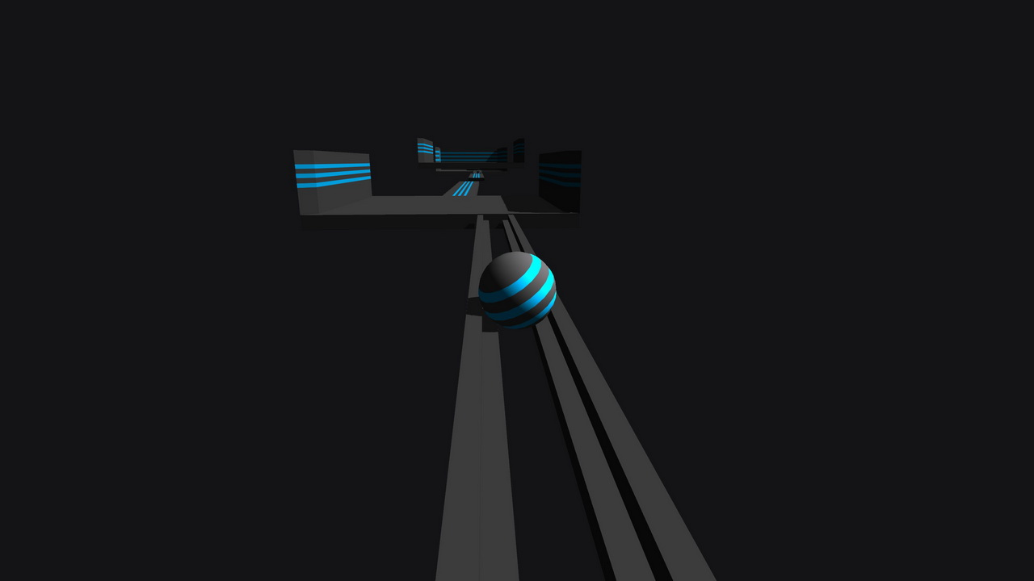

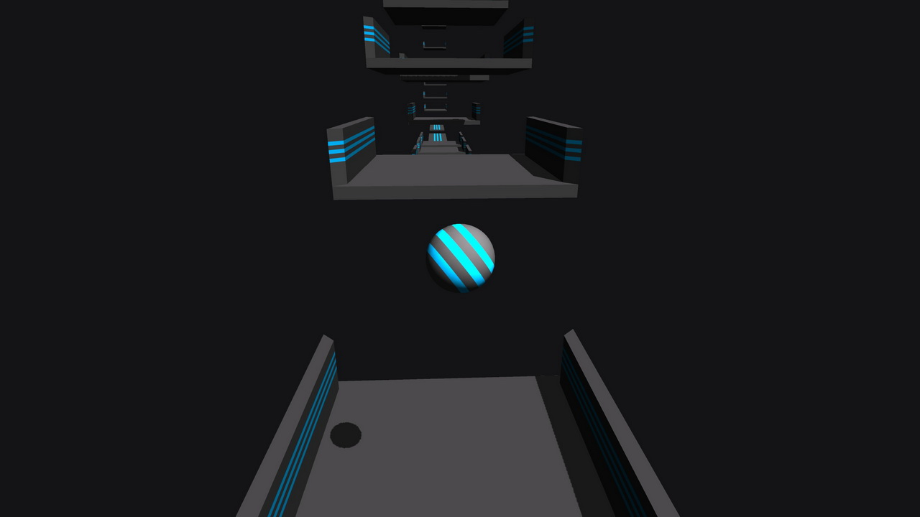

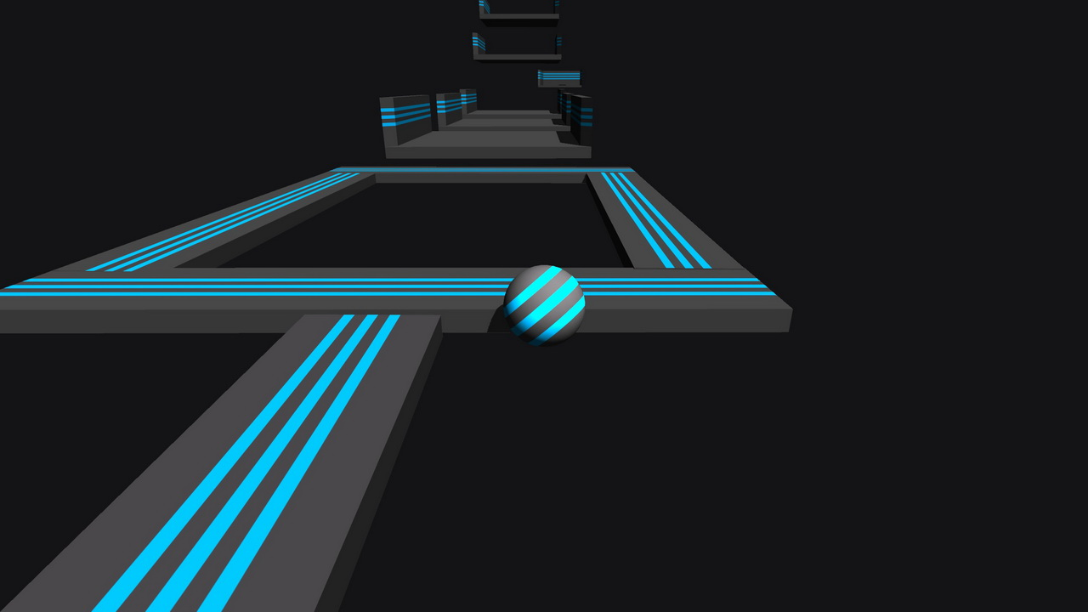

Данный проект был выпущен в 2013 году издательством FalcoWare.
Ссылка: http://falcoware.com/rus/NanoBall.php

